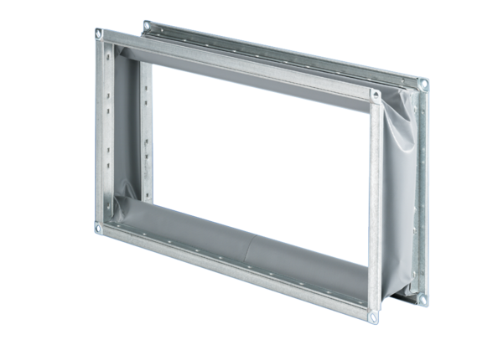Pružná spojovací manžeta ELP 94Obsah dodávky: 1 kusSortiment: D
Typové číslo: 0092.0264Výrobce: MAICO

